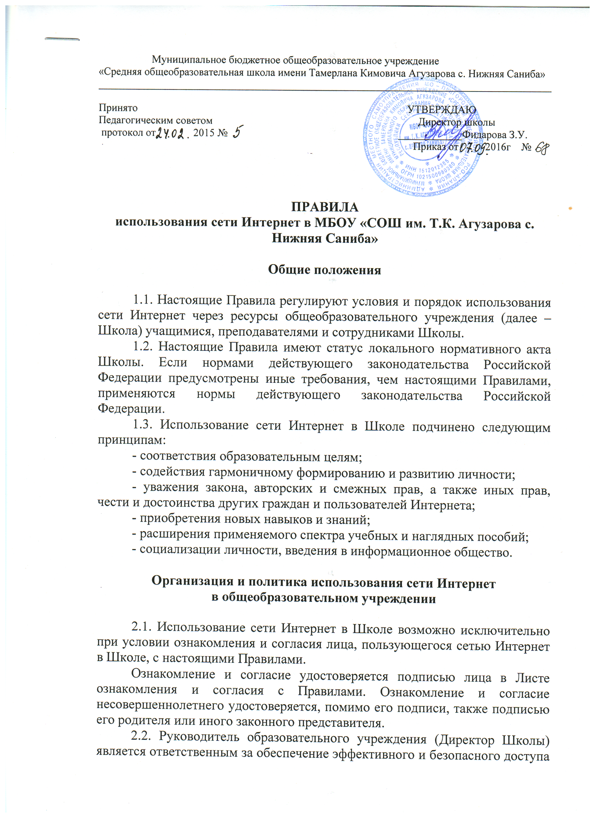 к сети Интернет в Школе, а также за внедрение соответствующих технических, правовых и иных механизмов в Школе.
2.3. Непосредственное определение политики доступа в Интернет осуществляет Общественный Совет Школы, состоящий из представителей педагогического коллектива, сотрудников Школы, профсоюзной организации (если таковая имеется), родительского комитета и ученического самоуправления.
Очередные Собрания Общественного Совета Школы проходят с периодичностью, установленной Общественным Советом Школы.
Общественный Совет Школы:
- принимает решение о разрешении/блокировании доступа к определенным ресурсам и (или) категориям ресурсов сети Интернет, содержащим информацию, запрещенную законодательством Российской Федерации и/или несовместимую с задачами образовательного процесса;
- определяет характер и объем информации, публикуемой на Интернет-ресурсах Школы;
- дает Директору школы рекомендации о назначении и освобождении от исполнения своих функций лиц, ответственных за непосредственный контроль безопасности работы в сети Интернет и соответствия ее целям и задачам образовательного процесса.
2.4. Во время занятий контроль за использованием учащимися ресурсов сети Интернет в соответствии с настоящим Правилами осуществляет преподаватель, ведущий занятие.
Преподаватель:
- наблюдает за использованием компьютера и сети Интернет учащимися;
- запрещает дальнейшую работу учащегося в сети Интернет в случае нарушения учащимся настоящих Правил и иных нормативных документов, регламентирующих использование сети Интернет в образовательном учреждении;
- принимает предусмотренные настоящими Правилами и иными нормативными документами меры для пресечения дальнейших попыток доступа к ресурсу/группе ресурсов, несовместимых с задачами образования.
Во время использования сети Интернет для свободной работы контроль за использованием сети Интернет преподаватель:
- определяет время и место для свободной работы в сети Интернет учащихся, преподавателей и сотрудников Школы с учетом использования соответствующих технических мощностей Школы в образовательном процессе, а также длительность сеанса работы одного человека;
- контролирует объем трафика Школы в сети Интернет;
- наблюдает за использованием компьютера и сети Интернет учащимися;
- запрещает дальнейшую работу пользователя в сети Интернет в случае нарушения пользователем настоящих Правил и иных нормативных документов, регламентирующих использование сети Интернет в образовательном учреждении;
- не допускает пользователя к работе в Интернете в предусмотренных настоящими Правилами случаях;
- принимает предусмотренные настоящими Правилами и иными нормативными документами меры для пресечения дальнейших попыток доступа к ресурсу/группе ресурсов, несовместимых с задачами образования.
2.5. При использовании сети Интернет в Школе осуществляется доступ только на ресурсы, содержание которых не противоречит законодательству Российской Федерации и не является несовместимым с целями и задачами образования и воспитания учащихся.
Проверка такого соответствия осуществляется с помощью специальных технических средств и программного обеспечения контекстной фильтрации, установленного в Школе или предоставленного оператором услуг связи.
Использование сети Интернет в Школе без применения данных технических средств и программного обеспечения (например, в случае технического отказа) допускается только для лиц, достигших 18 лет, с индивидуального разрешения Директора Школы.
Пользователи сети Интернет в Школе понимают, что техническое средства и программное обеспечение не могут осуществлять полную фильтрацию ресурсов сети Интернет в связи с частотой обновления ресурсов сети Интернет, и в связи с этим осознают возможную опасность столкновения с ресурсом, содержание которого противоречит законодательству Российской Федерации и является несовместимым с целями и задачами образовательного процесса. Участники процесса использования сети Интернет в Школе осознают, что Школа не несет ответственности за случайный доступ к подобной информации, размещенной не на Интернет-ресурсах Школы.
2.7. Принципами размещения информации на Интернет-ресурсах Школы являются:
- соблюдение действующего законодательства Российской Федерации, интересов и прав граждан;
- защита персональных данных учащихся, преподавателей и сотрудников;
- достоверность и корректность информации.
Персональные данные об учащихся (фамилия и имя, класс, возраст, фотография, место жительства, телефоны и иные контакты, иные сведения личного характера) могут размещаться на Интернет-ресурсах Школы (сайт Школы и ее подразделений) только с письменного согласия родителей или иных законных представителей учащихся. Персональные данные преподавателей и сотрудников Школы размещаются на Интернет-ресурсах Школы только с письменного согласия преподавателя или сотрудника, чьи персональные данные размещаются.
В информационных сообщениях о мероприятиях на сайте Школы и ее подразделений без согласия лица или его законного представителя могут быть упомянуты только фамилия и имя учащегося либо фамилия, имя и отчество преподавателя\сотрудника\родителя.
При истребовании такого согласия представитель Школы разъясняет лицу возможные риски и последствия опубликования персональных данных. Школа не несет ответственности в случае наступления таких последствий, если имелось письменное согласие лица (его представителя) на опубликование персональных данных.
3. Процедура использования сети Интернет
3.1. Использование сети Интернет в Школе осуществляется, как правило, в целях образовательного процесса. В рамках развития личности, ее социализации и получения знаний в области сети Интернет и компьютерной грамотности лицо может осуществлять доступ к ресурсам необразовательной направленности.
3.2. По разрешению преподавателя учащиеся (с согласия родителей законных представителей), преподаватели и сотрудники вправе:
- размещать собственную информацию в сети Интернет на Интернет-ресурсах Школы;
- иметь учетную запись электронной почты на Интернет-ресурсах Школы.
3.3. Пользователю запрещается:
- находиться на ресурсах, содержание и тематика которых является недопустимой для несовершеннолетних и/или нарушающей законодательство Российской Федерации (эротика, порнография, пропаганда насилия, терроризма, политического или религиозного экстремизма, национальной, расовой и т.п. розни, иные ресурсы схожей направленности);
- осуществлять любые сделки через Интернет;
- осуществлять загрузки файлов на компьютер Школы без разрешения преподавателя;
- распространять оскорбительную, не соответствующую действительности, порочащую других лиц информацию, угрозы.
3.4. Преподаватель проверяет, является ли данный учащийся допущенным до самостоятельной работы в сети Интернет.
3.5. При случайном обнаружении лицом, работающим в сети Интернет, ресурса, содержимое которого несовместимо с целями образовательного процесса, он обязан незамедлительно сообщить о таком ресурсе директору с указанием его Интернет-адреса (URL) и покинуть данный ресурс.
Преподаватель обязан:
- принять сообщение лица, работающего в сети Интернет;
- довести информацию до сведения Общественного Совета Школы для оценки ресурса и принятия решения по политике доступа к нему в соответствии с п.2.3 настоящих Правил;
- направить информацию о некатегоризированном ресурсе оператору технических средств и программного обеспечения контентной фильтрации (в течение суток);
- если обнаруженный ресурс явно нарушает законодательство Российской Федерации – сообщить об обнаруженном ресурсе по специальной «горячей линии» для принятия уполномоченными организациями мер в соответствии с законодательством Российской Федерации (в течение суток).
Передаваемая информация должна содержать:
- Интернет-адрес (URL) ресурса;
- Тематику ресурса, предположения о нарушении ресурсом законодательства Российской Федерации либо несовместимости с задачами образовательного процесса;
- Дату и время обнаружения;
- Информацию об установленных в Школе технических средствах контентной фильтрации.

